ŽUPANIJA: BRODSKO-POSAVSKA

PROGRAM RASPOLAGANJA POLJOPRIVREDNIM ZEMLJIŠTEM U VLASNIŠTVU REPUBLIKE HRVATSKE

ZA OPĆINU VELIKU KOPANICU

SADRŽAJ PROGRAMA

- Ukupna površina poljoprivrednog zemljišta u vlasništvu države na području općine Velike Kopanice, iznosi: 2.350,3909 ha.

- Podaci o dosadašnjem raspolaganju
T-1: Prikaz dosadašnjeg raspolaganja po svim oblicima - površina u ha
R.br. | OBLIK RASPOLAGANJA  ( skraćeni naziv iz ugovora) | Ukupan broj ugovora | Ukupna površina po ugovorima
1 | privremeno korištenje | 55 | 861,1201
2 | zakup | 120 | 1.201,1504
3 | koncesija | 1 | 27,0531
 | UKUPNO: | 176 | 2.089,3236

- Sumarni pregled površina poljoprivrednog zemljišta u vlasništvu države prema oblicima raspolaganja
T-2: Prikaz ukupnih površina po oblicima raspolaganja
OBLIK RASPOLAGANJA | Površina  u ha | NAPOMENA  (minirano, višegodišnji nasadi i sustavi odvodnje i navodnjavanja)
površine određene za povrat | 130,2854 | -
površine određene za prodaju  - jednokratno, maksimalno do 25% | 0 | -
površine određene za zakup | 2.220,1055 | -
površine određene za zakup za ribnjake | 0 | -
površine određene za zakup zajedničkih pašnjaka | 0 | -
površine određene za ostale namjene  - jednokratno, maksimalno do 5% | 0 | -

MAKSIMALNA POVRŠINA ZA ZAKUP iznosi: 100 ha
NAPOMENA/OBRAZLOŽENJE (određene specifičnosti za područje jedinice lokalne samouprave):
Površina od 9,4502 hektara poljoprivrednog zemljišta u vlasništvu Republike Hrvatske pripada građevinskom području i javnom vodnom dobru, a trenutno se nalazi pod nekim od oblika raspolaganja. Navedena površina ne nalazi se u excel tablici PRILOG 1, ali je sadržana u Sadržaju Programa u tablici T-1 Prikaz dosadašnjeg raspolaganja po svim oblicima - površina u ha. Za te katastarske čestice nije planirano buduće raspolaganje nakon isteka važećih ugovora te nisu navedene u PRILOGU 1 (excel tablica).
Površina od 2,5658 ha sukladno očitovanju Upravnog odjela za graditeljstvo i prostorno uređenje dio je cestovnog prometa (koridor ceste) te sukladno tome nije sadržana u excel tablici PRILOG 1. Detaljna razrada Programa raspolaganja poljoprivrednim zemljištem u vlasništvu RH za općinu Veliku Kopanicu dostavlja se u nastavku.
DETALJNA RAZRADA PROGRAMA RASPOLAGANJA POLJOPRIVREDNIM ZEMLJIŠTEM U VLASNIŠTVU REPUBLIKE HRVATSKE ZA OPĆINU VELIKU KOPANICU

- ZEMLJOPISNI PODACI O OPĆINI VELIKOJ KOPANICI

Općina Velika Kopanica prostire se na površini od 74,2924 km² i sastoji se od 5 naselja: Velika Kopanica, Mala Kopanica, Kupina, Divoševci i Beravci prikazanih na slici 1.

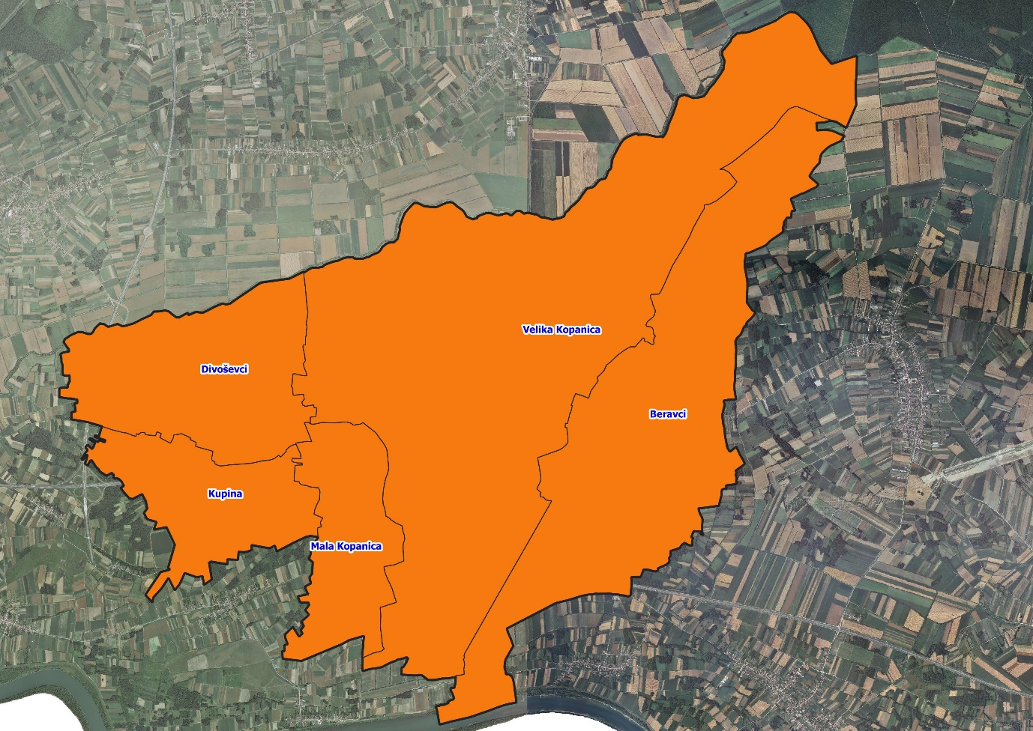
Slika 1: Naselja općine Velike Kopanice, Izvor: Državna geodetska uprava - obrada autora

GOSPODARENJE POLJOPRIVREDNIM ZEMLJIŠTEM U VLASNIŠTVU REPUBLIKE HRVATSKE ZA OPĆINU VELIKU KOPANICU

Sukladno Zakonu o poljoprivrednom zemljištu (NN 20/2018, u daljnjem tekstu: Zakon) poljoprivredno zemljište je dobro od interesa za Republiku Hrvatsku i ima njezinu osobitu zaštitu. Poljoprivrednim zemljištem u smislu ovoga Zakona smatraju se poljoprivredne površine koje su po načinu uporabe u katastru opisane kao: oranice, vrtovi, livade, pašnjaci, voćnjaci, maslinici, vinogradi, ribnjaci, trstici i močvare kao i drugo zemljište koje se može privesti poljoprivrednoj proizvodnji.

Poljoprivredno zemljište mora se održavati pogodnim za poljoprivrednu
proizvodnju. Pod održavanjem poljoprivrednog zemljišta pogodnim za poljoprivrednu
proizvodnju smatra se sprječavanje njegove zakorovljenosti i obrastanja višegodišnjim
raslinjem, kao i smanjenje njegove plodnosti.

Raspolaganje poljoprivrednim zemljištem u vlasništvu države u smislu ovoga
Zakona predstavlja: zakup i zakup za ribnjake, zakup zajedničkih pašnjaka, privremeno korištenje, zamjena, prodaja, prodaja izravnom pogodbom, davanje na korištenje izravnom pogodbom, razvrgnuće suvlasničke zajednice, osnivanje prava građenja i osnivanje prava služnosti.

Osnovna načela raspolaganja državnim poljoprivrednim zemljištem na području općine Velike Kopanice su:
- Državno poljoprivredno zemljište mora biti u funkciji poljoprivredne proizvodnje
uzimajući u obzir tradicijsku proizvodnju ovog kraja i specifičnosti pojedinih poljoprivrednih površina definiranih ovim Programom,
- Općina Velika Kopanica sve slobodne površine državnog poljoprivrednog zemljišta odrediti će za zakup i povrat,
- Prilikom davanja u zakup državnog poljoprivrednog zemljišta poštivati će se odredbe Zakona, čl. 36 i odluke općine o maksimalnoj površini koja se može dati u zakup pojedinoj pravnoj ili fizičkoj osobi u općini Velikoj Kopanici koja je sastavni dio ovog Programa,
- Prilikom davanja na privremeno korištenje državnog poljoprivrednog zemljišta poštivat će se odredbe čl. 57 Zakona,
- Promjena namjene poljoprivrednog zemljišta u nepoljoprivredne svrhe provoditi će se u skladu s dokumentima prostornog uređenja,
- Preko općinskih službi i nadležnih institucija provodit će se stalni nadzor i poduzimati mjere za nepoštivanje preuzetih obveza za one koji raspolažu državnim poljoprivrednim zemljištem.

UKUPNA POVRŠINA POLJOPRIVREDNOG ZEMLJIŠTA U VLASNIŠTVU REPUBLIKE HRVATSKE

Prema službeno dostavljenim podacima Državne geodetske uprave ukupna površina poljoprivrednog zemljišta u vlasništvu Republike Hrvatske, koje je u katastarskom operatu nadležnog Područnog ureda za katastar Slavonski Brod, upisana kao poljoprivredno zemljište sukladno ovom Zakonu, iznosi 2.350,3909 ha.

Površina od 9,4502 hektara poljoprivrednog zemljišta u vlasništvu Republike Hrvatske pripada građevinskom području i javnom vodnom dobru, a trenutno se nalazi pod nekim od oblika raspolaganja. Navedena površina ne nalazi se u excel tablici PRILOG 1, ali je sadržana u Sadržaju Programa u tablici T-1 Prikaz dosadašnjeg raspolaganja po svim oblicima - površina u ha. Za te katastarske čestice nije planirano buduće raspolaganje nakon isteka važećih ugovora te nisu navedene u PRILOGU 1 (excel tablica). Površina od 2,5658 ha sukladno očitovanju Upravnog odjela za graditeljstvo i prostorno uređenje dio je cestovnog prometa (koridor ceste) te sukladno tome nije sadržana u excel tablici PRILOG 1.
Popis svih katastarskih čestica poljoprivrednog zemljišta u vlasništvu RH za općinu Veliku Kopanicu nalazi se u PRILOGU 1.
Kopija katastarskog plana sa prikazom svih katastarskih čestica poljoprivrednog zemljišta u vlasništvu RH sa podlogom digitalne ortofoto karte općine Velike Kopanice izrađena je prema službeno dostavljenim podacima Državne geodetske uprave za potrebe izrade Programa i nalazi se u PRILOGU KKP-1 dok je njen umanjeni prikaz vidljiv na slici 2.

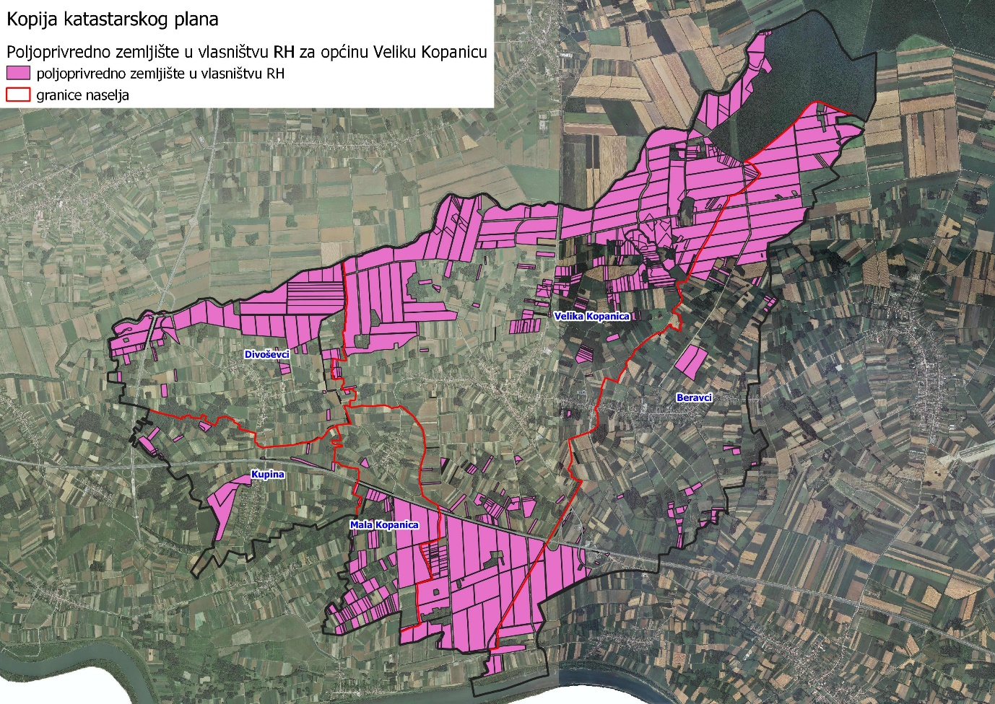
Slika 2: Državno poljoprivredno zemljište na području općine Velike Kopanice
Izvor: Državna geodetska uprava, obrada autora
Na području općine Velike Kopanice ne postoji poljoprivredno zemljište unutar područja ekološke mreže (Natura 2000), slika 3.

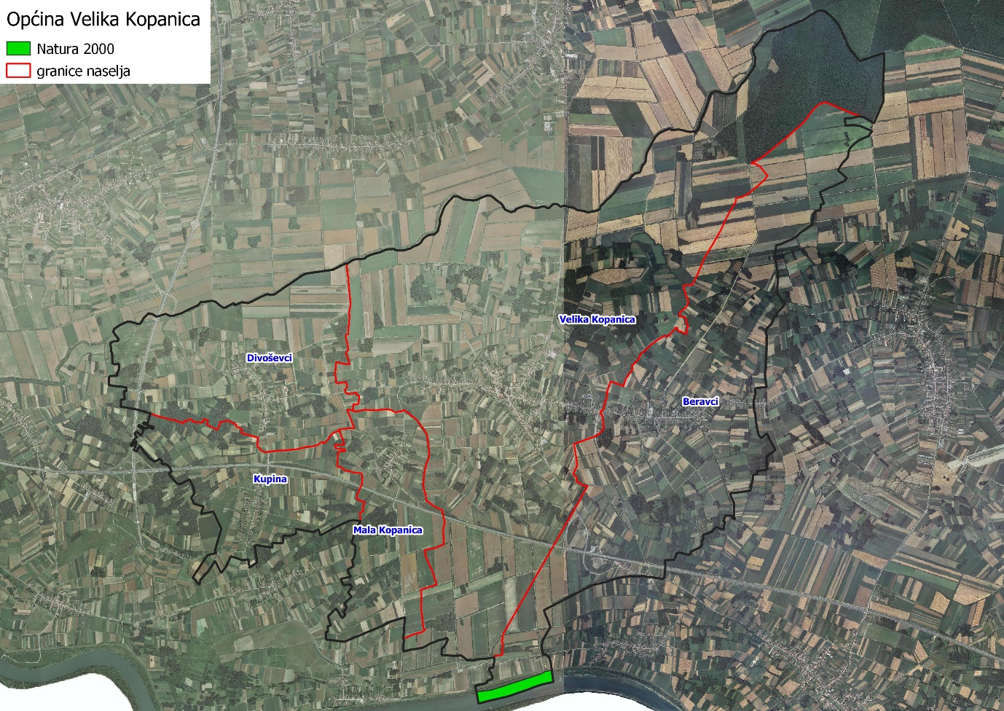
Slika 3: Zaštićena područja (Natura 2000), Izvor: Hrvatska agencija za okoliš i prirodu - Bio portal - obrada autora

PODACI O DOSADAŠNJEM RASPOLAGANJU POLJOPRIVREDNIM ZEMLJIŠTEM U VLASNIŠTVU DRŽAVE

Poljoprivrednim zemljište u vlasništvu Republike Hrvatske na području općine Velike Kopanice raspolaže se temeljem sljedećih oblika raspolaganja prikazanih u tablici T-3.

T-3: Prikaz dosadašnjeg raspolaganja poljoprivrednim zemljištem u vlasništvu RH
OBLIK RASPOLAGANJA | Ukupan broj ugovora | Ukupna površina po ugovorima (ha)
privremeno korištenje | 55 | 861,1201
zakup | 120 | 1.201,1504
koncesija | 1 | 27,0531
UKUPNO: | 176 | 2.089,3236

Kopija katastarskog plana sa prikazom svih katastarskih čestica poljoprivrednog zemljišta u vlasništvu RH koje su pod jednim od oblika raspolaganja, sa podlogom digitalne ortofoto karte općine Velike Kopanice izrađena je prema službeno dostavljenim podacima Državne geodetske uprave, podataka općine Velike Kopanice i Ministarstva poljoprivrede za potrebe izrade Programa i nalazi se u PRILOGU KKP-2 dok je njen umanjeni prikaz vidljiv na slici 4.

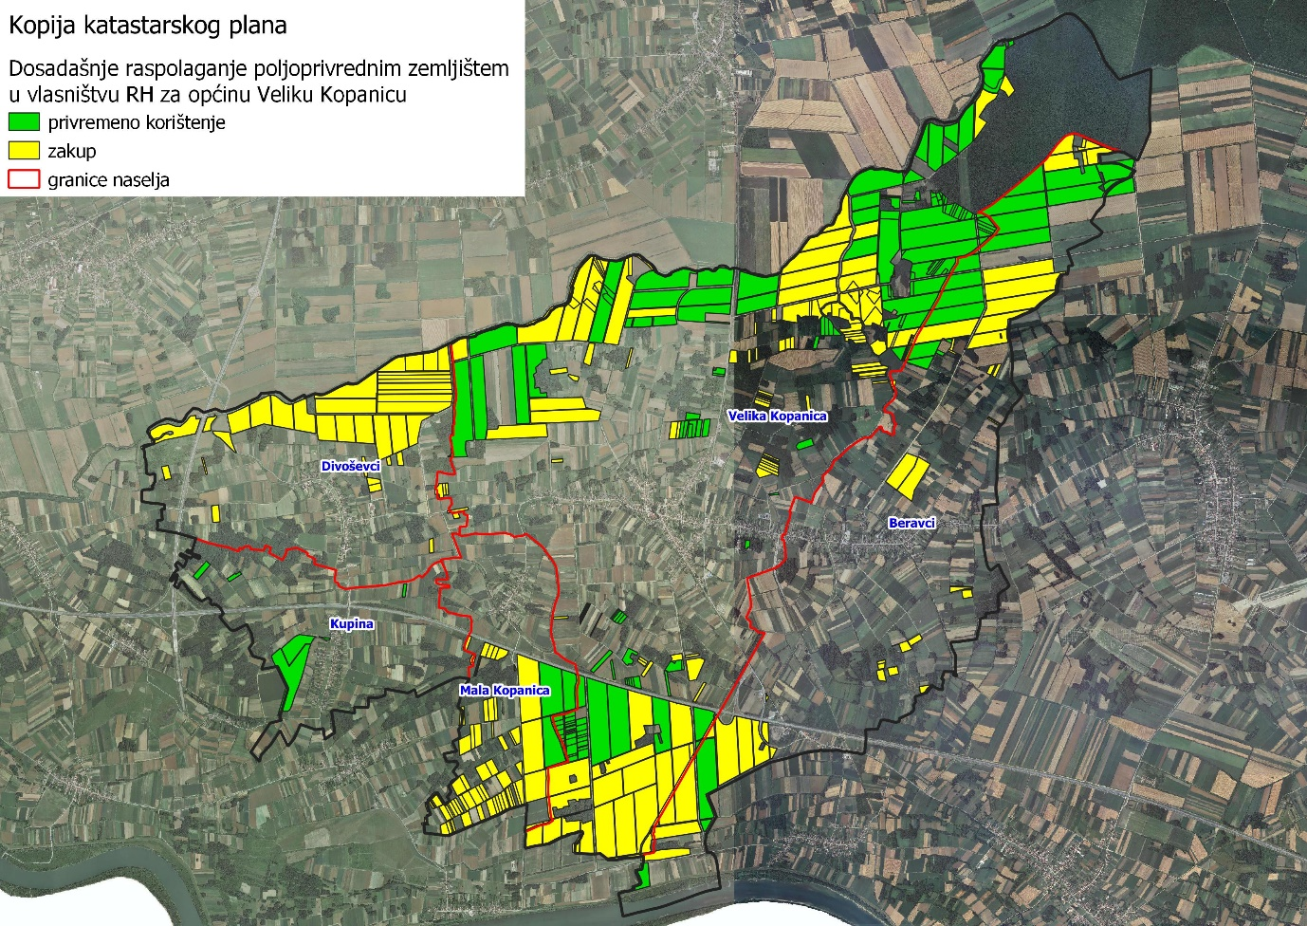
Slika 4: Prikaz dosadašnjeg raspolaganja poljoprivrednim zemljištem u vlasništvu RH
Izvor: Državna geodetska uprava, općina Velika Kopanica, Ministarstvo poljoprivrede - obrada autora

POVRŠINE ODREĐENE ZA ZAKUP

Maksimalna površina koja se na području općine Velike Kopanice može dati u zakup pojedinoj fizičkoj ili pravnoj osobi iznosi 100 ha.

Na području općine Velike Kopanice za zakup poljoprivrednog zemljišta određeno je 2.220,1055 hektara.

Kopija katastarskog plana sa prikazom svih katastarskih čestica poljoprivrednog zemljišta u vlasništvu RH koje su određene za davanje u zakup, sa podlogom digitalne ortofoto karte općine Velike Kopanice izrađena je prema službeno dostavljenim podacima Državne geodetske uprave, podataka općine Velike Kopanice i Ministarstva poljoprivrede za potrebe izrade Programa i nalazi se u PRILOGU KKP-3 dok je njen umanjeni prikaz vidljiv na slici 5.
Popis svih katastarskih čestica poljoprivrednog zemljišta u vlasništvu RH određenih za davanje u zakup nalazi se u PRILOGU 1.

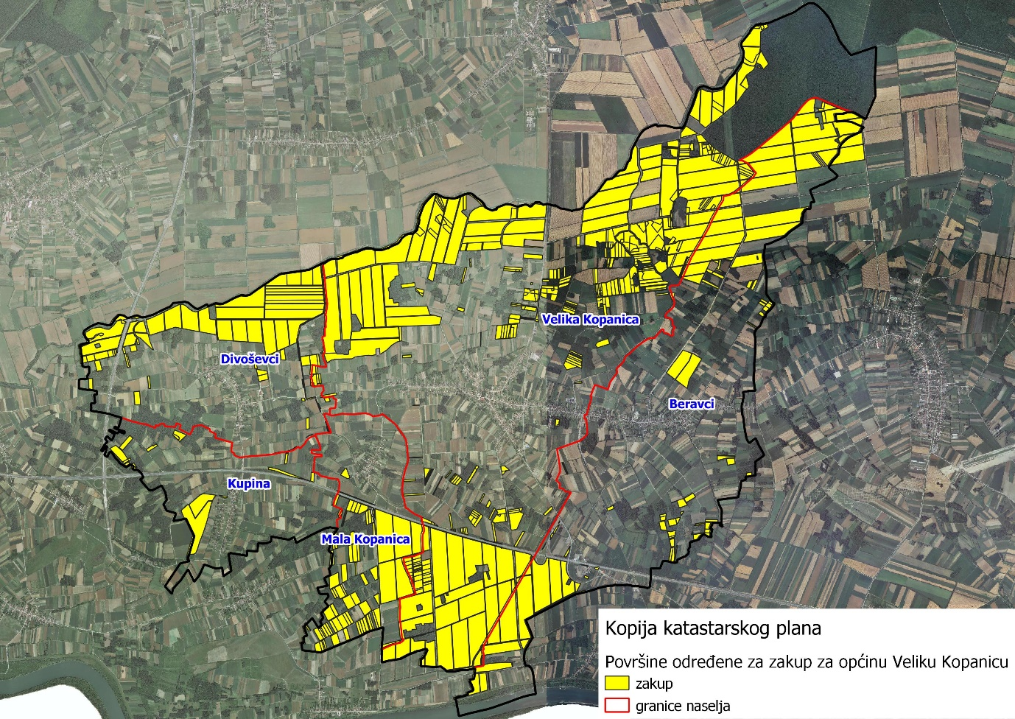
Slika 5: Površine određene za davanje u zakup
Izvor: Državna geodetska uprava, općina Velika Kopanica - obrada autora

Od sveukupne navedene površine 266,2382 hektara ne nalazi se pod niti jednim oblikom raspolaganja kako je prikazano po katastarskim općinama u tablici T-4, a čiji umanjeni prikaz možemo vidjeti na slici 6.

T-4: Poljoprivredno zemljište određeno za zakup koje nisu pod niti jednim oblikom raspolaganja prema katastarskim općinama
Naziv katastarske općine | Površina (ha)
BERAVCI | 38,8225
DIVOŠEVCI | 41,6882
KUPINA | 11,4085
MALA KOPANICA | 12,1432
VELIKA KOPANICA | 162,1758
UKUPNO: | 266,2382

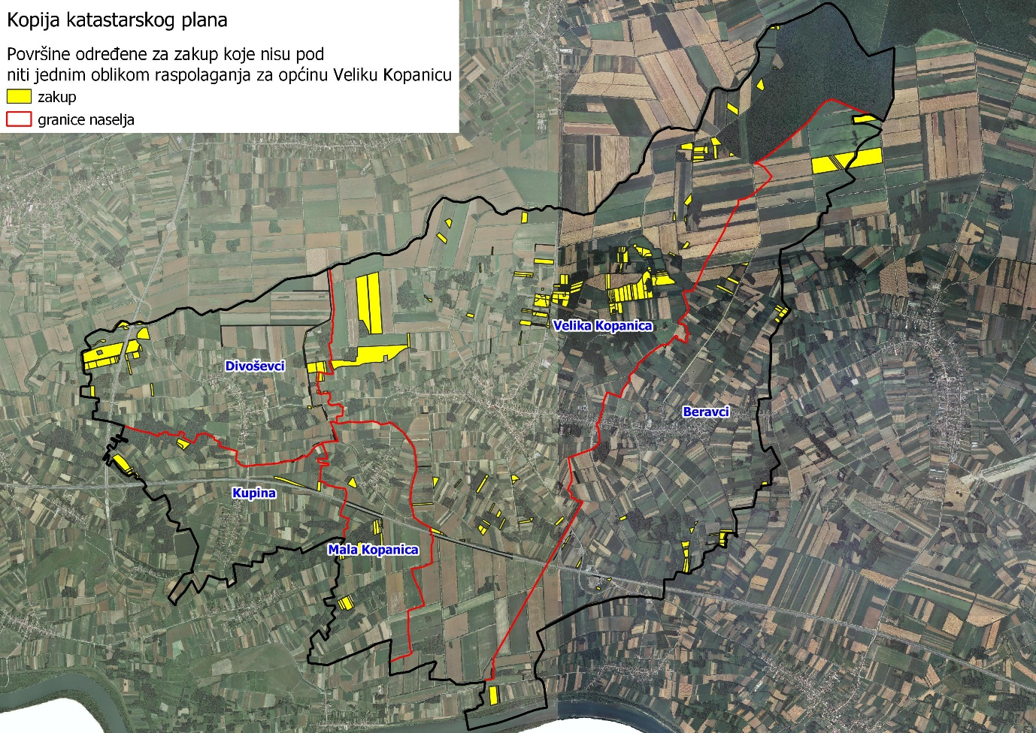
Slika 6: Površine određene za davanje u zakup koje nisu pod niti jednim oblikom raspolaganja
Izvor: Državna geodetska uprava, općina Velika Kopanica - obrada autora

POVRŠINE ODREĐENE ZA PRODAJU
Na području općine Velike Kopanice ne postoje površine poljoprivrednog zemljišta u vlasništvu Republike Hrvatske određene za prodaju.

POVRŠINE ODREĐENE ZA POVRAT
Na području općine Velike Kopanice za povrat poljoprivrednog zemljišta određeno je 130,2854 hektara.

Kopija katastarskog plana sa prikazom svih katastarskih čestica poljoprivrednog zemljišta u vlasništvu RH koje su određene za davanje u povrat, sa podlogom digitalne ortofoto karte općine Velike Kopanice izrađena je prema službeno dostavljenim podacima Državne geodetske uprave, podataka općine Velike Kopanice i Ministarstva poljoprivrede za potrebe izrade Programa i nalazi se u PRILOGU KKP-4 dok je njen umanjeni prikaz vidljiv na slici 7.
Popis svih katastarskih čestica poljoprivrednog zemljišta u vlasništvu RH određenih za davanje u povrat nalazi se u PRILOGU 1.
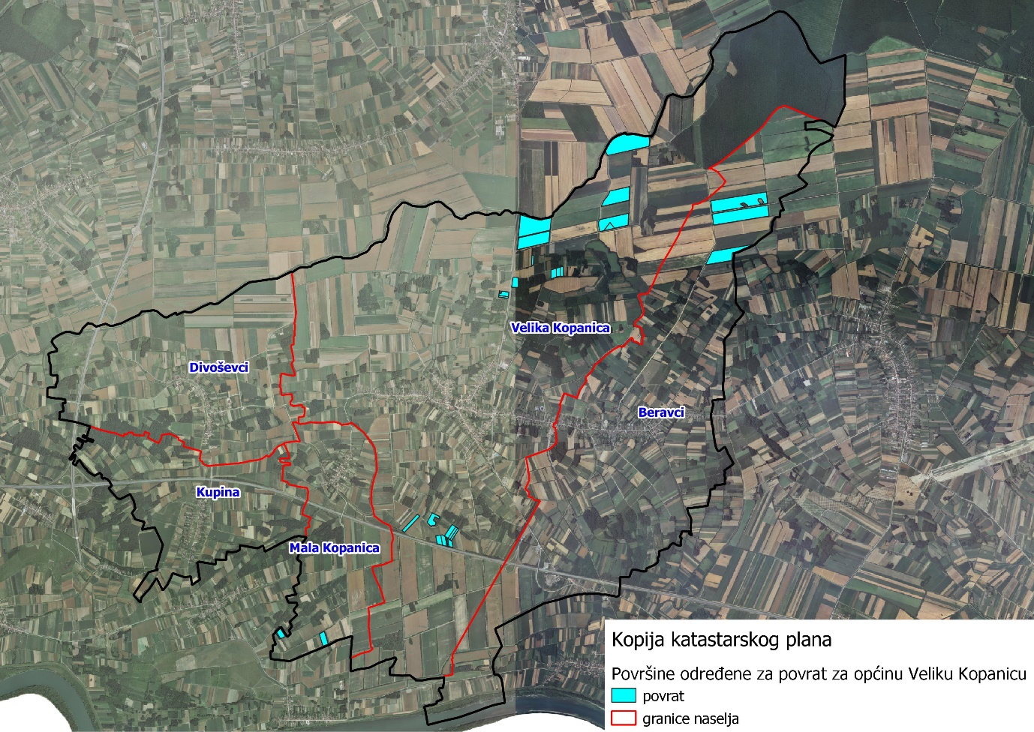
Slika 7: Površine određene za davanje u povrat
Izvor: Državna geodetska uprava, općina Velika Kopanica - obrada autora

POVRŠINE ODREĐENE ZA ZAKUP ZA RIBNJAKE
Na području općine Velike Kopanice ne postoje površine poljoprivrednog zemljišta u vlasništvu Republike Hrvatske određene za zakup za ribnjake.

POVRŠINE ODREĐENE ZA ZAKUP ZAJEDNIČKIH PAŠNJAKA
Na području općine Velike Kopanice ne postoje površine poljoprivrednog zemljišta u vlasništvu Republike Hrvatske određene za zakup zajedničkih pašnjaka.

POVRŠINE ODREĐENE ZA OSTALE NAMJENE
Na području općine Velike Kopanice ne postoje površine poljoprivrednog zemljišta u vlasništvu Republike Hrvatske određene za ostale nepoljoprivredne namjene.

PRILOZI:
- Dokumentacija sukladno Pravilniku o dokumentaciji potrebnoj za donošenje Programa raspolaganja poljoprivrednim zemljištem u vlasništvu RH (NN 27/2018):
- Kopija katastarskog plana/očitovanje DGU o dostavljenim podacima
- Zemljišnoknjižni izvadci, Posjedovni listovi,
- Uvjerenje Upravnog tijela županije, odnosno Grada Zagreba, nadležnog za prostorno uređenje nalaze li se predmetne čestice izvan granica građevinskog područja,
- Očitovanje Ureda državne uprave u županiji, odnosno Grada Zagreba o podnesenim zahtjevima za povrat oduzete imovine,
- Uvjerenje Hrvatskih šuma d.o.o.,
- Očitovanje Hrvatskih voda,
- Uvjerenje Upravnog tijela županije, odnosno Grada Zagreba, nadležnog za prostorno uređenje jesu li predmetne čestice u obuhvatu postojećeg i/ili planiranog sustava javnog navodnjavanja,
- Očitovanje Hrvatskog centra za razminiranje.

- Popis priloga iz detaljne razrade Programa
- PRILOG 1 : Popis katastarskih čestica poljoprivrednog zemljišta u vlasništvu RH po katastarskim općinama.
- PRILOG KKP-1: Kopija katastarskog plana - poljoprivredno zemljište u vlasništvu RH za općinu Veliku Kopanicu.
- PRILOG KKP-2: Kopija katastarskog plana - dosadašnje raspolaganje poljoprivrednim zemljištem u vlasništvu RH za općinu Veliku Kopanicu.
- PRILOG KKP-3: Kopija katastarskog plana - površine određene za zakup za općinu Veliku Kopanicu.
- PRILOG KKP-4: Kopija katastarskog plana - površine određene za povrat za općinu Veliku Kopanicu.
- PRILOG KOPIJE KATASTARSKOG PLANA – PK u digitalnom obliku s označenim oblicima raspolaganja.

